读一本好书，赴一场诗意的研修之约
——记刘勇工作室读书分享活动
文/曾亚 图/杨必容
2021年10月20日，双流区刘勇名师工作室与成都市刘勇名师工作室相约棠外第三会议室，举行联合研修活动——读一本好书，赴一场诗意的研修之约，暨研读刘勇导师的专著《本真阅读的诗意行走》。
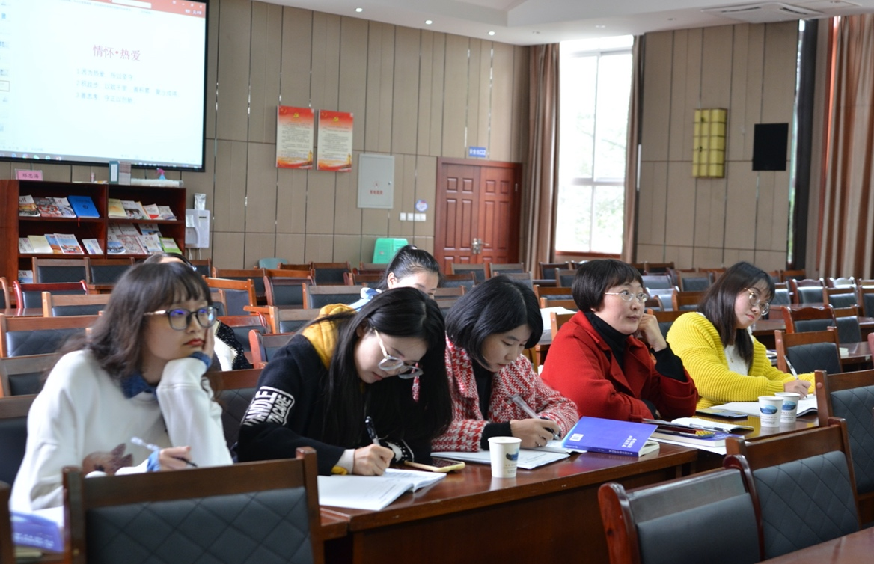
《本真阅读的诗意行走》是刘勇导师于2020年10月发行的个人专著。这本专著入选了“成都教育丛书”工程。该工程是由成都市教育局主办，为总结成都教育改革和发展经验成果的一项重大工程。刘勇导师的专著入选该丛书，体现的是他作为教育者、作为语文人，在成都教育界产生的重大影响、取得的巨大成就！
活动伊始，刘勇导师做了《让阅读回归本真的路径分析——基于“本真语文”的提炼与践行》的专题讲座。首先，他分享了这本专著步履坚实的十年创作之路。接着，从“道、术、器、用”四个方面对 “本真阅读”进行阐释：本真阅读之道：“五四三”行动纲领；本真阅读之术：“教什么”与“怎么教”；本真阅读之器：“好教师”与“好课堂”的建构；本真阅读之用：课堂评价维度与指标。最后，刘老师呼吁全体学员践行“本真阅读”，“让语文，简简单单，清清爽爽；让语文，关乎生命，充满诗意。”
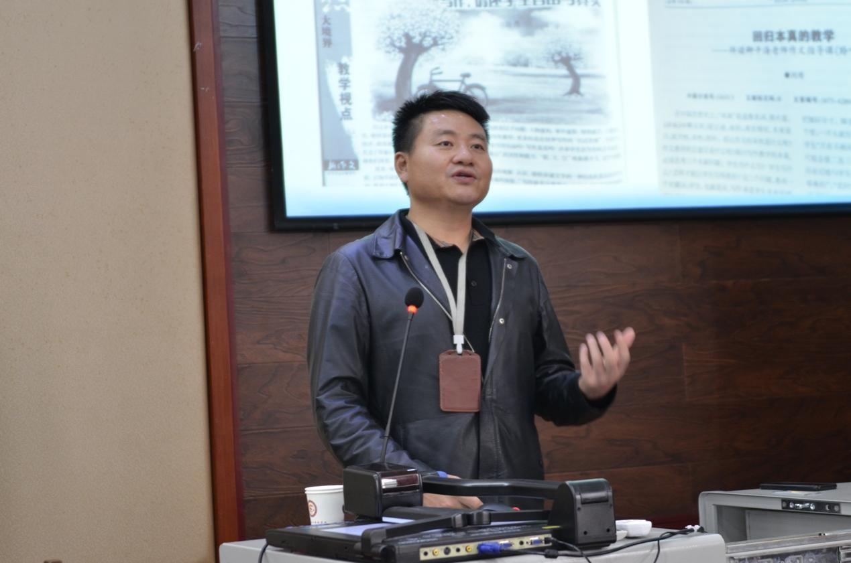
随后，五位学员代表进行读书心得分享。成都市工作室的何蓉琼老师从“读一本好书——好养心；念及一个人——好励志；由人推及己——好迷茫”三方面畅谈刘勇导师对她的影响。张飞艳老师从“感动、共鸣、践行、困惑”分享自己从双流区工作室到成都市工作室的一路践行，一路反思，一路成长。双流区工作室的杨南老师以“开启全新的语文之旅”为题，谈在书中她悟得的享受语文之旅的最佳方法：阅读、研读、思考、创作、童心。袁榕蔓老师将读书感受总结为“人文情怀与诗意语言的完美结合、专业知识和逻辑自洽的相得益彰、鲜明个性和崇高精神相互交织”。黄屿老师从刘勇导师的优秀课例分析出发，分享刘勇导师对她语文课堂教学的影响。
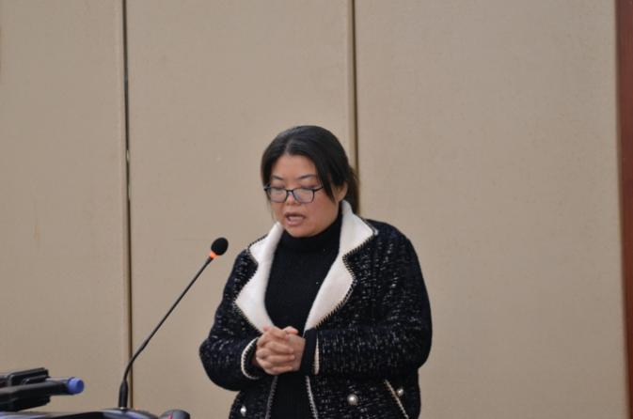 |  | 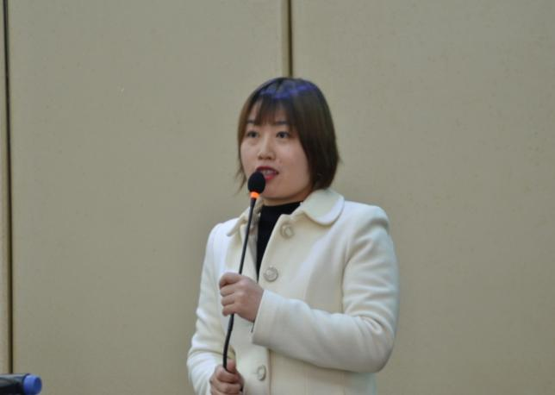
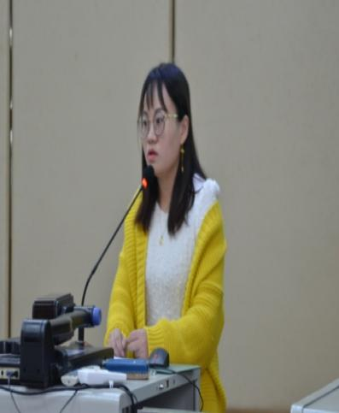 | 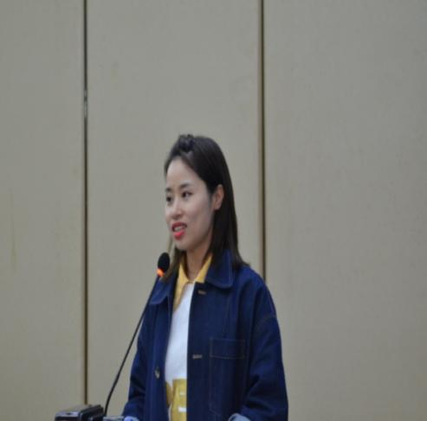 |  | 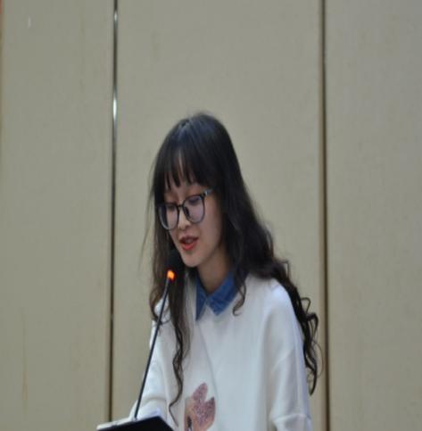

刘勇导师在点评中将“认识你自己”与“做一个完整而幸福的语文人”两句话送给全体学员，并鼓励学员：在研修中，“延迟满足”；在研修中，找到自己；在研修中，成为最好的自己！
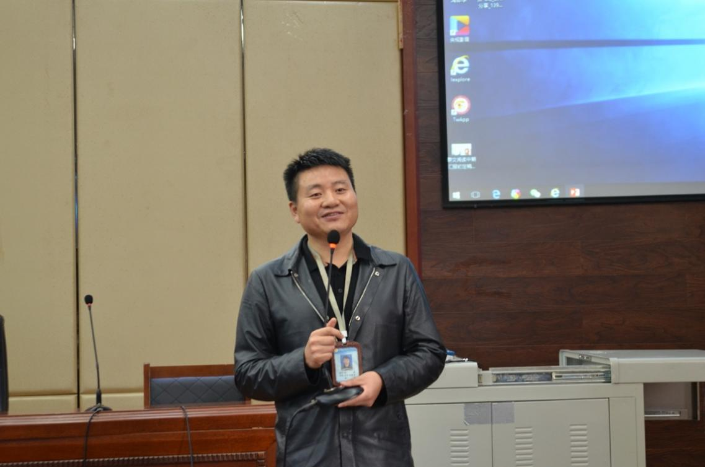
为指引学员有效高效地研修，本次活动还进行了工作室研究课题汇报。
刘勇导师以《最是“本真”能致远》为题，对课题《基于深度学习的整本书阅读教学实践研究》进行汇报。他从当前整本书阅读教学的现状出发，提出课题研究的主要问题，并提炼出“理论学习、实践研究、总结提升”三个研究策略。刘老师还分享了该课题用“制度保障、课题引领、实践创新”将整本书阅读教学“做实、做好、做精”的宝贵经验。张飞艳老师从“核心目标、课题开展、阶段成果、反思优化”四方面对课题《基于群文阅读促进学生思维发展与提升的策略研究》进行汇报，并将此课题总结为“一份理性的生命体验、一次高阶的思维碰撞、一场智慧的破圈之旅”。
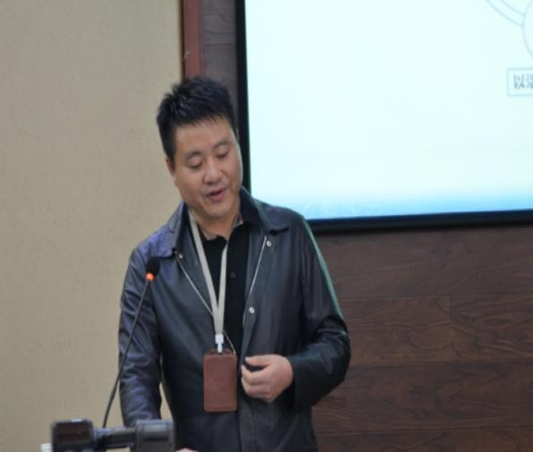 | 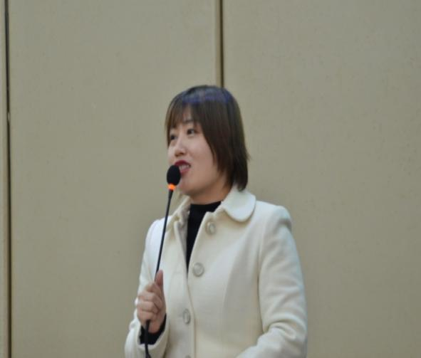

刘勇导师的专著演绎着语文的本真与诗意，给我们带来思考，带来启迪；刘勇导师的课题诠释着语文的深度与温度，给我们带来提高，带来成长。
“以梦为马，以书为翼，师生读写齐飞”是刘勇导师的教育箴言和教育追求。我们所有学员定会在他的影响下，不负韶华，不负机遇，不负自己，做一个完整而幸福的语文人，做一个本真而诗意的语文人！

